FACULDADE PROJEÇÃO

TECNOLOGIA E ANÁLISE EM DESENVOLVIMENTO DE SISTEMAS



Rafael Duarte Amaral

Vell

A velocidade que seu negócio precisa

Brasília,02 de 2019



FACULDADE PROJEÇÃO

TECNOLOGIA EM ANÁLISE E DESENVOLVIMENTO DE SISTEMAS

TEMA

Trabalho de Conclusão de Curso apresentado ao Curso de Sistemas de informação da Faculdade Projeção, como requisito complementar e obrigatório à obtenção do título de Bacharel em Sistemas de Informação.

Brasília, 03 de fevereiro de 2019.

Banca Examinadora:



Professor(a) : Rosa Maria Diekn de Queiroz

Orientador(a)



Professor(a) : Rosa Maria Diekn de Queiroz



Professor(a) : Rosa Maria Diekn de Queiroz

Professor Rosa Maria Diekn de Queiroz, Especialista

Coordenadora do curso de Tecnologia e Analise em Desenvolvimento de Sistemas

SUMÁRIO

RESUMO 7

ABSTRACT 8

CAPÍTULO I 9

VISÃO INICIAL 9

1. INTRODUÇÃO 9

2. Contextualização 9

3. Problemática 10

4. Solução Proposta 10

5. O que se espera 10

6. Objetivo Geral 10

6.1 Objetivos Específicos 10

CAPÍTULO II 11

METODOLOGIA APLICADA 11

1. Metodologia e Modelo de Desenvolvimento 11

2 Técnicas de Levantamento de Requisitos 11

2.1 Entrevista 11

2.2 Questionário 11

3. Tecnologias em Geral 12

3.1. NodeJs 12

3.2 JavaScript 12

3.3 MySQL 12

3.4 Visual Studio Code 12

4. Componentes de Hardware e Software utilizados no projeto 13

5. Motivação pelo uso da tecnologia escolhida 13

6. Análise de Mercado 13

6.1 Nuvem Shop 13

6.2 WordPress Ecommerce 13

6.3 Shopfy 13

7. Comparação de Sistemas Existentes 14

NUVEM SHOP 14

WORDPRESS ECOMMERCE 14

7.1 Vantagem na utilização do sistema 14

8. Cronograma de Desenvolvimento 15

9. Justificativa 15

CAPÍTULO III 16

VISÃO DO SISTEMA 16

1. Escopo 16

2. Necessidades dos Interessados 16

3. Perspectiva do Produto 16

4. Resumo das Capacidades do Produto 17

8. Regras do Negócio 17

9. Requisitos Funcionais 18

10. Requisitos Não Funcionais 19

11. Mensagens do Sistema 19

12. Lista de Casos de Uso 20

13. Lista de Atores 20

14. Diagrama Geral de Caso de Uso 21

16. Diagrama de Processo 21

CAPÍTULO IV 22

ESPECIFICAÇÃO DE CASO DE USO 22

UC001 – CADASTRO USUÁRIO 22

UC002 – MANTER USUÁRIO 23

UC003 – CADASTRAR LOJA 24

UC004 – REALIZAR VENDA 25

UC005 – CADASTRAR PRODUTO 26

UC006 – Comprar Estoque 27

UC007 – Manter Saldo 29

UC008 – Manter Carteira Digital 30

UC009 – Gerenciar Notas Fiscais 30

UC010 – Gerar Site de Vendas 31

UC011 – Manter Métodos de Pagamento 32

UC012 – Manter Grupo de produtos 33

UC013 – Registrar Devolução 34

CAPÍTULO V 35

MODELAGEM DE DADOS 35

1. Diagrama de Entidade Relacional 35

2. Diagrama de Entidade Relacional 36

CAPÍTULO VI 36

PROTOTIPAÇÃO DO SISTEMA 36

1 Manter Perfil Usuário 37

1.1 Informações sobre a tela. 37

2 Manter Loja 37

CONCLUSÃO 43

Este projeto se propôs a desenvolver uma solução que reunisse em um único produto um site de vendas e um ERP com foco em pequenas e microempresas. 43

Bibliografia 44

# RESUMO

Conforme nos ensina a história muito da realidade do século XXI foi delineada durante o século XX. Os computadores digitais, a computação pessoal, a informatização dos negócios e a Internet. Toda a indústria da computação, desde os primeiros equipamentos tangíveis aos primeiros programas/aplicações intangíveis foram criados no século passado.

Neste século herdamos os conceitos que fundamentam a evolução da produtividade, do trabalho e das tecnologias diretamente empregadas na comunicação e/ou embarcadas em circuitos integrados. Conceitos como: BI, (Business Intelligence), ERP, (Enterprise Resource Planning), Data Warehouse, bem como novas áreas de estudo como a Pesquisa Operacional, foram desenvolvidas por pioneiros de cujo trabalho desfrutamos hoje, e que, ainda em evolução, inspiram novas áreas de pesquisa como o contemporâneo Big Data.

Deste modo a gestão e o controle da informação nas empresas, antes feito de forma manual em um suporte físico, e hoje disponível em meios eletrônicos já automatizando diversos processos, despontou como um dos pilares da administração de negócios de quaisquer naturezas. E a informação, enquanto matéria prima do conhecimento, sagrou-se como o ativo desta nova era.

Pensando nisso, o projeto VELL consiste na criação de um gerador autônomo de páginas de vendas WEB com simples cadastro, onde o cliente poderá escolher o tipo de produto que irá trabalhar como por exemplo (Alimento, Saúde, Atacado). A partir da escolha do cliente o sistema irá se auto personalizar conforme a necessidade do produto, tendo também uma área de controle para que seja possível gerenciar todo seu tráfego de vendas.

# ABSTRACT

As we are taught a very 21st century reality story was outlined during the twentieth century. Digital computers, personal computing, business computerization, and an Internet. All intangibles have been requested in the last century. This century presented the concepts underlying productivity, work and communication technologies in communication and / or vessel in integrated circuits. Concepts such as BI, Business Intelligence, ERP, Data Warehouse, Data Warehouse, as they were areas of study as an operational research, were separated by today's pioneers, and which, still evolving, inspire New Areas such as the contemporary Big Data. This object to management and the information in companies, preceded handheld in manual of their physical processes, and today available in automatisable processes and processes, and it appeared to hierarchical of administrations of any natures. And information, as it feeds on knowledge, has been sacred as the asset of the new age. With this in mind, the VELL project consists in the creation of a web sales page generator with simple registration, where the customer can choose the type of product that will present as an example (Food, Health, Wholesale). From the customer's choice the system will self-classify itself as a market product, also having a control area so that it is able to carry out its entire sales frontier.

# CAPÍTULO I

# VISÃO INICIAL

## 1. INTRODUÇÃO

Atualmente a criação de um comércio Web custa caro fazendo com que apenas usuários com situação financeira melhor possa ter seu próprio sistema de vendas Web.

Além disso, quem quer colocar seu negócio na Web tem dificuldade em encontrar desenvolvedores que façam o trabalho com qualidade. Devesse ter em mente que todo software necessita de manutenção até que sua vida útil termine. Ou seja, vários problemas podem ser evitados se o cliente optar por um produto de software que seja simples, mas que ao mesmo tempo atenda de maneira abrangente suas necessidades.

## 2. Contextualização

A medida que evoluímos, cada vez mais as pessoas querem comprar seus produtos desejados diretamente do sofá da própria casa, sem ter que se movimentar até o comércio mais próximo, fazendo com que aqueles que não podem ter seu comércio Web se sintam prejudicados por empresas maiores.

O comércio eletrônico atingiu R$ 79,9 bilhões em 2019, de acordo com a Associação Brasileira de Comércio Eletrônico (ABComm). De acordo com a entidade, caso esta projeção se cumpra, o montante representaria um crescimento de 16% quando comparado com o resultado atingido em 2018 pelas lojas virtuais do País, sendo o maior avanço anual verificado desde 2015.

Segundo a ABComm, o comércio eletrônico deve registrar um tíquete médio de R$ 301, com um total de 265 milhões de pedidos efetuados pelos consumidores até o fim deste ano. O número de lojas virtuais deve totalizar 87 mil. As micro e pequenas empresas devem aumentar sua participação no faturamento, atingindo 29%. A participação dos marketplaces no faturamento do setor também deve registrar crescimento em 2019. Segundo a entidade, a fatia deve passar dos atuais 31% verificados em 2018 para 35% ao fim deste ano.

Com a ferramenta VELL será possível qualquer pessoa ter seu próprio comercio web com baixo custo, trazendo novos ares para aqueles vendedores que não poderiam pagar um desenvolvedor para criação do seu próprio.

Será possível com um simples cadastro realizar a criação do sistema tendo vários tipos de opções de temas conforme o cliente desejar, o sistema irá se adaptar conforme a necessidade do produto que estará à venda.

## 3. Problemática

Através de um teste feito com um familiar com idade avançada que pediu um site, e teve dificuldade de gerar um site de baixo custo e fácil utilização, devesse repensar como entregar um projeto de software que seja funcional e não exija uma curva de aprendizado muito longa.

Não encontrar sistemas geradores que tenham um custo acessível e um crescimento contínuo no mercado digital fez com que aqueles com baixa renda ficassem de fora do mercado.

## 4. Solução Proposta

O VELL irá trazer como solução um sistema web autônomo que irá se adaptar conforme a necessidade de nosso cliente com baixo custo. Onde qualquer pessoa possa se cadastrar e colocar seu comércio no online.

## 5. O que se espera

Alcançar no final deste projeto um sistema com grande facilidade “Onde até minha avó consiga ter um comércio web se assim desejar” , com baixo custo, e que seja possível tornar qualquer pessoa uma grande vendedora Web.

## 6. Objetivo Geral

O objetivo deste documento é propor um software que pode revolucionar o comércio do nosso cliente, além de coletar, analisar e definir necessidades e características do projeto Vendas Online.

### 6.1 Objetivos Específicos

Visando atender ao objetivo geral têm-se os seguintes objetivos específicos:

Identificar o Problema: Gerar sistemas on-line

Propor Solução: Criar um gerenciador

Desenvolver Solução. disponibilizando um gerenciador on-line

# CAPÍTULO II

# METODOLOGIA APLICADA

## 1. Metodologia e Modelo de Desenvolvimento

A metodologia empregada na implantação do projeto Vendas Online foi um Modelo de Desenvolvimento Ágil, mais especificamente o Scrum.

A Metodologia de Gerenciamento de Projetos Scrum foi escolhida devido ao seu custo benefício na relação entre o tempo empregado e a entrega de software funcionando.

A metodologia aplica um conceito similar ao Modelo de Desenvolvimento Iterativo e Incremental, mas sem se limitar ao desenvolvimento de programas de computador.

O Modelo de Desenvolvimento Iterativo e Incremental trabalha com a entrega gradativa de partes do produto final, testadas e funcionando, assim como o Scrum.

O Scrum, enquanto Metodologia de Gerenciamento de Projetos, acrescenta ao processo de desenvolvimento de software vários eventos que visam melhorar o trabalho de equipe, bem como a relação entre o cliente e a equipe de trabalho dentre outros. Desta forma, a equipe envolvida aprimora seu trabalho a medida em que o projeto se aproxima do fim.

## 2 Técnicas de Levantamento de Requisitos

### 2.1 Entrevista

O Scrum foi criado em 1993 por Jeff Sutherland. E o nome Scrum é uma analogia a um estudo conduzido em 1986 por Takeuchi e Nonaka, publicado na Harvard Business Review. Neste estudo, os autores compararam equipes de alto desempenho e multifuncionais com a formação "scrum" existente nas equipes de Rugby. Ken Schwaber formalizou o processo para a indústria mundial de software no primeiro artigo sobre Scrum, publicado na conferência OOPSLA 1995.

Desde então, o Scrum vem se tornando uma das metodologias mais utilizadas no mundo ágil, utilizado por empresas listadas na Fortune 500.

### 2.2 Questionário

Scrum é uma metodologia ágil para gestão e planejamento de projetos.

No Scrum, os projetos são divididos em ciclos (tipicamente mensais) chamados de Sprints. O Sprint representa um Time Box dentro do qual um conjunto de atividades deve ser executado. Metodologias ágeis de desenvolvimento de software são iterativas, ou seja, o trabalho é dividido em iterações, que são chamadas de Sprints no caso do Scrum.

O Scrum permite manter um controle maior do resultado do projeto, já que se trabalha com atualizações semanais das demandas.

## 3. Tecnologias em Geral

Neste trabalho foram selecionados a tecnologia Node.js e o banco de dados MySQL.

Além disto serão utilizadas as seguintes tecnologias e ferramentas:

VisualStudio;

MySQL Workbench;

Postman.

Essas tecnologias são descritas detalhadamente nas seções a seguir.

## 3.1. NodeJs

Node.js é um interpretador de código JavaScript com o código aberto, focado em migrar o Javascript do lado do cliente para servidores, funciona de forma assíncrona, perfeita para lojas virtuais.

### 3.2 JavaScript

Javascript utilizada para geração das VIEWS considerada hoje a maior linguagem de programação client-side para WEB.

Com ajuda do framework VUE.JS é possível gerar páginas html utilizando components Javascript, facilitando assim a realização das futuras manutenções.

### 3.3 MySQL

O MySQL é um sistema gerenciador de banco de dados relacional de código aberto usado na maioria das aplicações gratuitas para gerir suas bases de dados.

O Sistema de Gerenciamento de Bancos de Dados utiliza a linguagem SQL (Structure Query Language – Linguagem de Consulta Estruturada), que é a linguagem padrão para inserir, acessar e gerenciar o conteúdo armazenado num banco de dados.

### 3.4 Visual Studio Code

O Visual Studio Code é um editor de [código-fonte](https://pt.wikipedia.org/wiki/C%C3%B3digo-fonte) desenvolvido pela [Microsoft](https://pt.wikipedia.org/wiki/Microsoft) para [Windows](https://pt.wikipedia.org/wiki/Windows), [Linux](https://pt.wikipedia.org/wiki/Linux) e M[acOS](https://pt.wikipedia.org/wiki/MacOS).

Ele inclui suporte para [depuração](https://pt.wikipedia.org/wiki/Depura%C3%A7%C3%A3o), controle [Git](https://pt.wikipedia.org/wiki/Git) incorporado, [realce de sintaxe](https://pt.wikipedia.org/wiki/Realce_de_sintaxe), complementação inteligente de código, snippets e [refatoração de código](https://pt.wikipedia.org/wiki/Refatora%C3%A7%C3%A3o).

Ele também é customizável, fazendo com que os usuários possam mudar o tema do editor, teclas de atalho e preferências.

Ele é um [software livre e de código aberto](https://pt.wikipedia.org/wiki/Software_livre_e_de_c%C3%B3digo_aberto), apesar do download oficial estar sob uma [licença proprietária](https://pt.wikipedia.org/wiki/Software_propriet%C3%A1rio).

## 4. Componentes de Hardware e Software utilizados no projeto

|  |  |
| --- | --- |
| Componente | Descrição |
| PHPstorm | PhpStorm IDE para desenvolvimento de software mantendo controle dos scripts, banco de dados, e monitoramento de versão. |
| GitHUB | Versionamento dos Scripts |
| ConfigR | Hospedagem da Página |

## 5. Motivação pelo uso da tecnologia escolhida

Plataformas existentes na área de vendas online possuem seus gerenciados de modo complexo, fazendo com que pessoas leigas tenham dificuldades de utilizar.

Possuem também um custo acima do preço ideal para pequenas empresas de vendas.

## 6. Análise de Mercado

### 6.1 Nuvem Shop

Controle seus produtos e estoque

Gestão de envios simplificada

Receba de forma segura e otimizada

Criador de site de vendas Web

Preço : 99,90/mês

### 6.2 WordPress Ecommerce

Controle seus produtos e estoque

Gestão de envios simplificada

Receba de forma segura e otimizada

Criador de site de vendas Web

Preço : free até certo ponto.

### 6.3 Shopfy

Controle seus produtos e estoque

Gestão de envios simplificada

Receba de forma segura e otimizada

Criador de site de vendas Web

Preço: Orçamento.

## 7. Comparação de Sistemas Existentes

Tabela 01 – Comparação de Funcionalidades

|  |  |  |  |  |
| --- | --- | --- | --- | --- |
| FUNCIONALIDADES | NUVEM SHOP | WORDPRESS ECOMMERCE | SISTEMA Z | VELL |
| Manter Clientes | X | X | X | X |
| Castro de Lojas Virtuais | X | X |  | X |
| Gerenciamento de estoque | X | N |  | X |
| Chat | N | N |  | X |
| Formas de Pagamento diversas para cada produto | N | X |  | X |
| Baixo Custo | N | X |  | X |

X = Possui

N = Não Possui

Tabela 02 – Comparação de Tecnologias

|  |  |  |  |
| --- | --- | --- | --- |
| SISTEMAS | BANCO DE DADOS | LINGUAGEM DE PROGRAMAÇÃO | TIPO |
| NUVEM SHOP |  |  | WEB |
| WORDPRESS ECOMMERCE | MYSQL,SQL SERVER | PHP | WEB |
| Shopfy |  |  | WEB |
| VELL | X | NODEJS | WEB, MOBILE |

### 7.1 Vantagem na utilização do sistema

O projeto VELL trará facilidades para que qualquer usuário possa ter seu próprio ERP mantendo o monitoramento e gerenciamento autônomo dos dados de sua empresa, tendo também controle de notas fiscais, formas de pagamento, vendas e controle de estoque de produtos, etc.. com baixo custo, e diversas ferramentas de gerenciamento autônomas do estoque e das vendas dos produtos.

## 8. Cronograma de Desenvolvimento

As fases do projeto devem estar de acordo com o modelo de desenvolvimento selecionado na Seção 1.1 do Capítulo II.

Tabela 03 – Cronograma de Desenvolvimento do Projeto.

|  |  |  |  |  |  |  |  |  |  |  |  |
| --- | --- | --- | --- | --- | --- | --- | --- | --- | --- | --- | --- |
|  | 2017 | | | | | | | | | | |
| FASES DO PROJETO | Fev | Mar | Abr | Mai | Jun | Jul | Ago | Set | Out | Nov | Dez |
| Levantamento de Requisitos | x |  |  |  |  |  |  |  |  |  |  |
| Entrevista |  | x |  |  |  |  |  |  |  |  |  |
| Questionário |  | x | x | x |  |  |  |  |  |  |  |
| Buscar API |  |  | x | x | x |  |  |  |  |  |  |
|  | | | | | | | | | | | |
| Modelagem |  |  |  |  |  |  |  |  |  |  |  |
| Montagem do ambiente |  |  |  | x | x |  |  |  |  |  |  |
| Montagem do template |  |  |  |  | x | x | x |  |  |  |  |
| Montagem da loja virtual |  |  |  |  |  | x | x | x | x |  |  |

## 9. Justificativa

Dada a falta de opções viáveis de curto prazo que possam atender as necessidades das micro e pequenas empresas, o projeto VELL pretende ser a solução para o comércio eletrônico voltada para este público alvo.

Tal solução será um sistema que fará muito pelos empreendedores e consumidores. Pelos primeiros será um instrumento a favor da livre concorrência na Web. Pelos últimos será uma ferramenta para prover mais opções de compra, consequentemente fornecendo um maior leque de possibilidades para compradores de todos os perfis.

O impacto desta aplicação no mercado será capitalizado por uma nova startup.

# CAPÍTULO III

# VISÃO DO SISTEMA

## 1. Escopo

O módulo ao qual este documento se refere tem como objetivo automatizar o trabalho no setor comercial e logístico, dentre suas principais funcionalidades estão incluídos, os relatórios mensais de vendas e a gestão de produtos de forma inteligente, incluindo a geração do site de vendas Web.

## 2. Necessidades dos Interessados

Tabela 07 – Necessidades dos Interessados.

|  |  |  |  |  |
| --- | --- | --- | --- | --- |
| Necessidade | Prioridade | Preocupações | Solução Atual | Soluções Propostas |
| Permitir controle total dos produtos site Web | Crítico | Manter as informações atualizadas. | N/A. | Ferramenta para gerenciamento dos produtos |
| Controle das formas de pagamento | Crítico | Escolher de forma adequada o método de pagamento para cada produto. | Sistema indicará de forma inteligente as melhores escolhas | Ferramenta de controle financeiro de cada produto |
| Gerenciamento do template do Site Web | Normal | N/A | N/A | Ferramenta de controle de templates |
| Gerenciamento de gráficos | Crítica | Dificuldade de interpretação para alguns Usuários Leigos | N/A | Ferramenta de gerenciamento de gráficos |
| Gerador/Controle de leeds | Crítica | N/A | N/A | Ferramenta para incluir gerenciamento de leads do site de vendas |
| Controle de Remessas de boleto | Crítica | Gerenciamento das remessas. | TecnoSPeed | Ferramenta para auxiliar no gerenciamento das remessas |
| Controle fiscal | Crítica | Gerenciamento dos itens de saída e entrada. | SpeedFiscal : API | Ferramenta para gerenciamento fiscal. |

## 3. Perspectiva do Produto

O portal da internet disponibiliza ao cliente acesso para criação de um site comercial, tendo assim um gerenciador de produtos de modo inteligente para que seja possa ter aumento de suas vendas.

## 4. Resumo das Capacidades do Produto

Tabela 08 – Resumo das Capacidades do Produto.

|  |  |
| --- | --- |
| Benefícios para o Cliente | Recursos do Sistema |
| Criação de um Vendas Online de forma simplificada obtendo ainda mais um gerenciador inteligente de seu estoque de produtos. | Consultar, divulgar, criar e controlar as informações, as aplicações e os serviços por meio de um administrador de conteúdo. |
| Manter um ERP com gerenciamento de estoque. | Manter absoluto controle de seu estoque, clientes e vendas. |
| Manter controle fiscal | Gerenciamento de controle fiscal. |

### 8. Regras do Negócio

Tabela 12 – Regras de Negócio.

|  |  |  |
| --- | --- | --- |
| Código | Nome | Descrição |
| RN001 | Preenchimento obrigatório de CNPJ ou CPF | Para cadastro do usuário/loja é obrigatório o preenchimento do CPF na estrutura 999.999.999-99 ou do CNPJ na estrutura 99.999.999/99999-99. |
| RN002 | Validação de Cep | Para cadastro de endereço o CEP é obrigatório o preenchimento do CEP na estrutura 99999-999, com validação realizada pelos correios |
| RN003 | Cadastro de Nome | Para cadastro de nomes de usuário e proibido a utilização de caracteres especiais como (? !@#$%¨&*()-+=) |
| RN004 | Cadastro da Loja | Para realizar qualquer movimento que necessite a loja é obrigatório realizar antes o cadastro da loja. |
| RN005 | Cadastro de números telefônicos | Para realizar cadastro de números telefônicos e obrigado que sigam o padrão brasileiro. |
| RN006 | Venda de produtos. | Para compra de qualquer produto é obrigatório o administrador realize antes o cadastro dos métodos de pagamento. |
| RN007 | Quantidade de estoque. | Para cadastro de quantidade de produto e obrigatório que o cliente utilize valores superiores a 0. |
| RN008 | Manter Loja | Ao finalizar o cadastro da loja o cliente não poderá mudar o CNPJ da loja. |
| RN009 | Manter Cliente | Ao realizar o cliente é obrigado a finalizar seus dados cadastrais. |
| RN010 | Update cliente | Após realizar o cadastro não será mais possível que o cliente altere seu CPF |
| RN011 | Cadastrar formas de pagamento | Os dados bancários devem seguir o padrão de cada banco utilizado. |
| RN12 | Relatórios | Tela de relatórios deverá ser possível encontrar relatórios financeiros sobre a empresa. |
| RN13 | PDV | Portal web onde será possível encontrar produtos que estarão sendo comercializados. |

## 9. Requisitos Funcionais

Tabela 13 – Requisitos Funcionais.

|  |  |  |
| --- | --- | --- |
| Código | Nome | Descrição |
| RF001 | Funcionalidades do caso de uso: Manter Usuário | O caso de uso manter ator, serve para que o ator possa visualizar e alterar suas informações, pessoais. |
| RF002 | Funcionalidades do caso de uso: Manter Loja | O caso de uso manter loja: serve para que o ator possa realizar o registro e alterações dos dados de sua loja. |
| RF003 | Funcionalidades do caso de uso: Manter Produto | O caso de uso manter produto: serve para que o ator possa realizar cadastro e alterações dos dados de seus produtos. |
| RF004 | Funcionalidades do caso de uso: Manter cliente | O caso de uso manter cliente: serve para que o ator possa realizar alterações dos clientes que efetuaram alguma compra em no sistema. |
| RF005 | Funcionalidades do caso de uso: Gráficos | O caso de uso Gráficos: permite que o ator possa manter controle de todo o andamento dos dados que circulam pelo sistema. |
| RF006 | Funcionalidades do caso de uso: Carteira Digital | O caso de uso Carteira Digital: permite que o ator possa efetuar controle dos do seu saldo em R$ para ter auxílio em suas compras e seus investimentos. |
| RF007 | Funcionalidades do caso de uso: Gerar Loja Virtual | O caso de uso permite que o ator gera uma loja virtual com os produtos cadastrados no sistema |
| RF008 | Funcionalidades do caso de uso: Template Loja virtual | O caso de uso permite que o ator realize alterações no template de sua loja virtual. |
| RF009 | Funcionalidades do caso de uso: Grupo de produtos | O caso de uso permite que o ator crie grupos para que os produtos possam ser inseridos. |
| RF010 | Funcionalidades do caso de uso: Realizar venda | O caso de uso permite que o ator realize vendas de seus produtos por dentro do ERP ou por dentro da loja virtual |
| RF011 | Funcionalidade do caso de uso: Notas | O caso de uso Notas permite que o ator mantenha as notas fiscais de seu estoque e suas vendas. |
| RF012 | Funcionalidade do caso de uso: Leeds | O caso de uso fornece ao ator os leeds de clientes que utilizaram sua página de venda; |
| RF013 | Funcionalidade do caso de uso: Gestor de boletos. | Manter controle dos boletos gerados para informações de pagamento ou atraso. |

## 10. Requisitos Não Funcionais

Tabela 14 – Requisitos Não Funcionais.

|  |  |  |
| --- | --- | --- |
| Código | Nome | Descrição |
| RNF001 | Usabilidade | O sistema deve apresentar uma interface amigável, intuitiva e de fácil utilização, garantindo uma boa comunicação entre utilizador e sistema. As ações devem ser transparentes, de modo a que o utilizador compreenda todos os seus efeitos. |

## 11. Mensagens do Sistema

Tabela 15 – Mensagens do Sistema.

|  |  |
| --- | --- |
| Código | Descrição |
| MSG001 | Dados obrigatórios não informados. |
| MSG002 | Dados não localizados. |
| MSG003 | CPF ou CNPJ preenchido incorretamente |
| MSG004 | Por gentileza finalizar seu cadastro. |
| MSG005 | Por gentileza finalizar o cadastro de sua loja. |
| MSG006 | Estamos indisponíveis no momento. |
| MSG007 | CEP inexistente. |
| MSG008 | Não utilizar caracteres especiais. |

## 12. Lista de Casos de Uso

Tabela 16 – Lista de Caso de Uso.

|  |  |  |
| --- | --- | --- |
| Código | Nome | Descrição |
| UC001 | Carteira | Este caso de uso tem finalidade de manter controle financeiro de todo o estoque |
| UC002 | Manter Produtos | Esse caso de uso tem a finalidade de gerenciar todo o estoque de produto |
| UC003 | Manter Clientes | Esse caso de uso tem a finalidade de manter o controle de todos os clientes que realizaram algum tipo de compra pelo sistema |
| UC004 | Grupo de produto | Manter grupos nos quais os produtos serão salvos |
| UC005 | Formas de pagamento | Manter formas de pagamento no qual o ator irá fornecer para pagamento de seus clientes |
| UC006 | Notas | Gerenciar notas fiscais obrigatórias pelo governo |
| UC007 | Agenda Eletrônica | Criar e gerenciar todo seu mês a partir de uma agenda eletrônica |
| UC008 | Vendas online | Criar e ter controle do visual, produtos e toda a administração de e-commerce |
| UC009 | Manter Loja | Manter os dados cadastrais da loja do ator |
| UC010 | Manter usuário | ter controle dos dados do usuário logado. |
| UC011 | Contratos | Manter os contratos nos quais o ator utilizará para venda dos produtos cadastrados |

## 13. Lista de Atores

Tabela 17 – Lista de Atores.

|  |  |  |
| --- | --- | --- |
| Código | Nome | Descrição |
| 001 | Administrador | Possui acesso full ao controle do software em sua loja. |
| 002 | Funcionário | Possui acesso limitado ao controle do software. |
| 003 | Cliente | Possui acesso de visualização aos produtos nos quais foram comprados. |

## 14. Diagrama Geral de Caso de Uso

|  |
| --- |
|  |

## 16. Diagrama de Processo

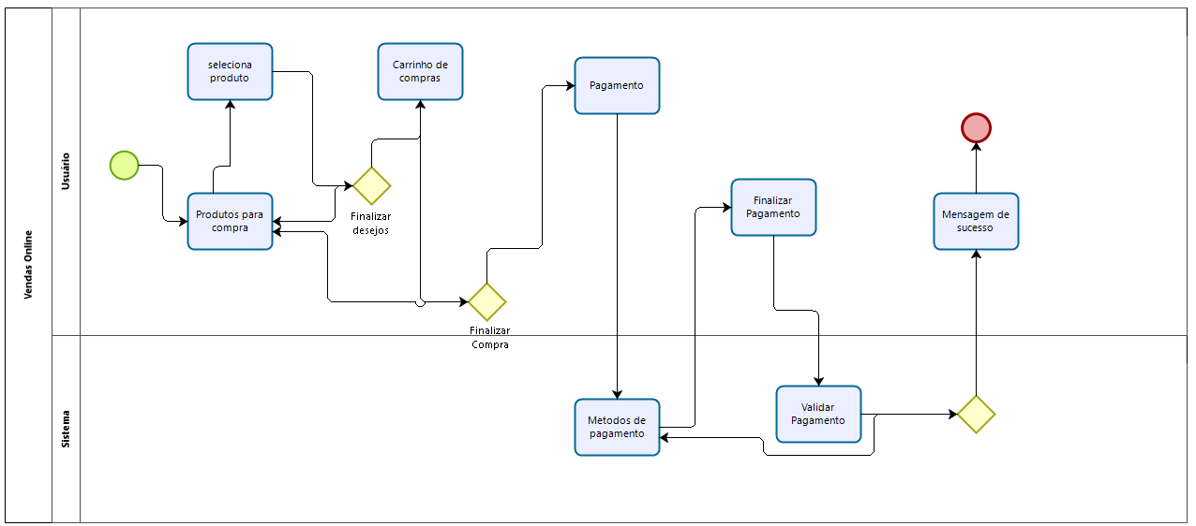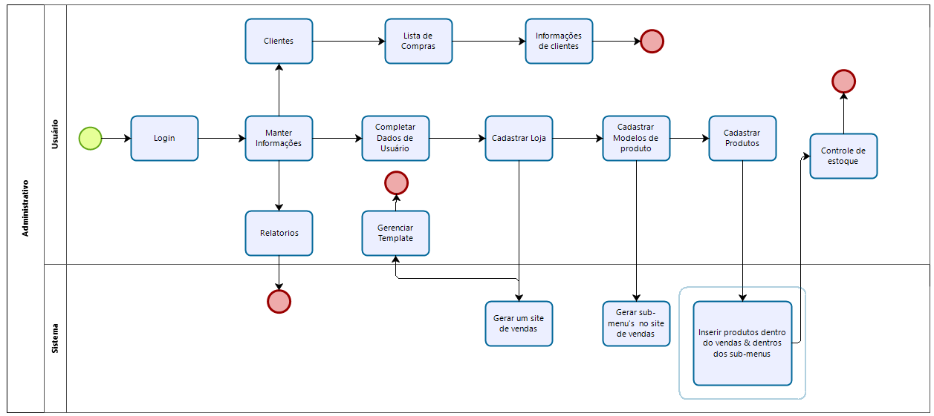

# CAPÍTULO IV

# ESPECIFICAÇÃO DE CASO DE USO

## UC001 – CADASTRO USUÁRIO

1. Descrição

Este caso de uso tem como finalidade realizar o Cadastro de cada usuário para acesso ao Ambiente.

2. Pré-condições

Ator precisa estar apenas com ambiente de cadastro aberto.

3. Fluxos

3.1 Fluxo Principal

FP01. O caso de uso se inicia quando o ator seleciona a opção seleciona a opção “REALIZAR CADASTRO”

FP02. O sistema apresenta tela, com campos para preenchimento dos dados pessoais.

FP03.O ator preenche o campo e seleciona a opção cadastrar.

FP04.O sistema realiza o cadastro do novo usuário.

FP05.O caso de uso se encerra.

3.2 Fluxos Alternativos

N/A.

3.3 Fluxos de Exceção

FE3.1. Dados inválidos.

FE3.1.1. O sistema exibe a mensagem MSG001 e retorna ao passo anterior.

FE3.2. Dados obrigatórios não informados.

FE3.2.1. O sistema exibe a mensagem MSG002 e retorna ao passo anterior.

4. Pós-condições

N/A.

5. Pontos de Extensão

N/A.

6. Pontos de Inclusão

N/A.

7. Mensagens do Sistema

MSG001. Dados Inválidos, por favor verifique novamente.

MSG002. Dados Obrigatórios não informados, por favor verifique novamente.

## UC002 – MANTER USUÁRIO

1. Descrição

Este caso de uso tem como finalidade após o usuário estar logado poder ter acesso aos seus dados pessoais.

2. Pré-condições

Ator precisa estar com ambiente de cadastro aberto.

Ator precisa estar logado em sua conta.

3. Fluxos

3.1 Fluxo Principal

FP01. O caso de uso se inicia quando o ator seleciona a opção seleciona a opção “MANTER USUÁRIO”

FP02. O sistema apresenta tela, com campos preenchidos do usuário logado.

FP03.O ator pode mudar os dados preenchidos, e completar os dados que ainda faltam.

FP04.O sistema realiza a atualização do novo usuário.

FP05.O caso de uso se encerra.

3.2 Fluxos Alternativos

N/A.

3.3 Fluxos de Exceção

FE3.1.Dados inválidos.

FE3.1.1. O sistema exibe a mensagem MSG001 e retorna ao passo anterior.

FE3.2.Dados obrigatórios não informados.

FE3.2.1. O sistema exibe a mensagem MSG002 e retorna ao passo anterior.

4. Pós-condições

N/A.

5. Pontos de Extensão

N/A.

6. Pontos de Inclusão

N/A.

7. Mensagens do Sistema

MSG001. Dados Inválidos, por favor verifique novamente.

MSG002. Dados Obrigatórios não informados, por favor verifique novamente.

## UC003 – CADASTRAR LOJA

1. Descrição

Este caso de uso serve para o Ator poderá cadastrar sua loja online.

2. Pré-condições

Ator precisa estar com ambiente de cadastro aberto.

Ator precisa estar logado em sua conta.

3. Fluxos

3.1 Fluxo Principal

FP01. O caso de uso se inicia quando o ator seleciona a opção seleciona a opção “+ LOJA”

FP02. O Ator preenche os dados.

FP03. O Ator seleciona opção CADASTRAR. [FA 05]

FP04.O sistema realiza o cadastro da loja

FP05.O caso de uso se encerra.

3.2 Fluxos Alternativos

FA 05 CANCELAR

FA 05.01 o ator seleciona opção cancelar

FA 05.02 o sistema cancela o cadastro e retorna para “HOME”

3.3 Fluxos de Exceção

FE3.1.Dados inválidos.

FE3.1.1. O sistema exibe a mensagem MSG001 e retorna ao passo anterior.

FE3.2.Dados obrigatórios não informados.

FE3.2.1. O sistema exibe a mensagem MSG002 e retorna ao passo anterior.

4. Pós-condições

N/A.

5. Pontos de Extensão

N/A.

6. Pontos de Inclusão

N/A.

7. Mensagens do Sistema

MSG001. Dados Inválidos, por favor verifique novamente.

MSG002. Dados Obrigatórios não informados, por favor verifique novamente.

## UC004 – REALIZAR VENDA

1. Descrição

Este caso de uso serve para o Ator poderá realizar vendas de seus produtos, dentro do administrador de estoque.

2. Pré-condições

Ator precisa estar com ambiente de cadastro aberto.

Ator precisa estar logado em sua conta.

3. Fluxos

3.1 Fluxo Principal

FP01. O caso de uso se inicia quando o ator seleciona a opção seleciona a opção “Estoque de produto > Realiza Venda”

FP02. O Ator preenche os dados.

FP03. O Ator seleciona opção Finalizar Venda. [FA 05] [FA 06]

FP04.O sistema realiza a cada venda do produto

FP05. O sistema realiza a baixa do produto no estoque.

FP06.O caso de uso se encerra.

3.2 Fluxos Alternativos

FA 05 CANCELAR

FA 05.01 o ator seleciona opção cancelar

FA 05.02 o sistema cancela a venda e retorna para “HOME”

3.3 Fluxos Alternativos

FA 6 Cadastrar Cliente

FA 06.01 o ator seleciona opção cadastrar cliente

FA 06.02 o ator preenche os dados do cliente

3.4 Fluxos de Exceção

FE3.1.Dados inválidos.

FE3.1.1. O sistema exibe a mensagem MSG001 e retorna ao passo anterior.

FE3.2.Dados obrigatórios não informados.

FE3.2.1. O sistema exibe a mensagem MSG002 e retorna ao passo anterior.

4. Pós-condições

N/A.

5. Pontos de Extensão

N/A.

6. Pontos de Inclusão

N/A.

7. Mensagens do Sistema

MSG001. Dados Inválidos, por favor verifique novamente.

MSG002. Dados Obrigatórios não informados, por favor verifique novamente.

## UC005 – CADASTRAR PRODUTO

1. Descrição

Este caso de uso serve para o Ator poderá cadastrar seus Produtos.

2. Pré-condições

Ator precisa estar com ambiente de cadastro aberto.

Ator precisa estar logado em sua conta.

3. Fluxos

3.1 Fluxo Principal

FP01. O caso de uso se inicia quando o ator seleciona a opção seleciona a opção “Estoque de produto > Cadastrar novo Produto”

FP02. O Ator preenche os dados.

FP03. O Ator seleciona opção CADASTRAR. [FA 05]

FP04.O sistema realiza o cadastro do seu produto

FP05.O caso de uso se encerra.

3.2 Fluxos Alternativos

FA 05 CANCELAR

FA 05.01 o ator seleciona opção cancelar

FA 05.02 o sistema cancela o cadastro e retorna para “HOME”

3.3 Fluxos de Exceção

FE3.1. Dados inválidos.

FE3.1.1. O sistema exibe a mensagem MSG001 e retorna ao passo anterior.

FE3.2.Dados obrigatórios não informados.

FE3.2.1. O sistema exibe a mensagem MSG002 e retorna ao passo anterior.

4. Pós-condições

N/A.

5. Pontos de Extensão

N/A.

6. Pontos de Inclusão

N/A.

7. Mensagens do Sistema

MSG001. Dados Inválidos, por favor verifique novamente.

MSG002. Dados Obrigatórios não informados, por favor verifique novamente.

## UC006 – Comprar Estoque

1. Descrição

Este caso de uso serve para o Ator poderá realizar compra dos produtos já cadastrados

2. Pré-condições

Ator precisa estar com ambiente de cadastro aberto.

Ator precisa estar logado em sua conta.

3. Fluxos

3.1 Fluxo Principal

FP01. O caso de uso se inicia quando o ator seleciona a opção seleciona a opção “Estoque de produto > Comprar Produto”

FP02. O Ator preenche os dados.

FP03. O Ator seleciona opção CADASTRAR. [FA 05]

FP04.O sistema realiza a compra do produto

FP05.O sistema realiza a baixa de saldo.

FP06.O caso de uso se encerra.

3.2 Fluxos Alternativos

FA 05 CANCELAR

FA 05.01 o ator seleciona opção cancelar

FA 05.02 o sistema cancela o cadastro e retorna para “HOME”

3.3 Fluxos de Exceção

FE3.1. Dados inválidos.

FE3.1.1. O sistema exibe a mensagem MSG001 e retorna ao passo anterior.

FE3.2. Dados obrigatórios não informados.

FE3.2.1. O sistema exibe a mensagem MSG002 e retorna ao passo anterior.

4. Pós-condições

N/A.

5. Pontos de Extensão

N/A.

6. Pontos de Inclusão

N/A.

7. Mensagens do Sistema

MSG001. Dados Inválidos, por favor verifique novamente.

MSG002. Dados Obrigatórios não informados, por favor verifique novamente.

## UC007 – Manter Saldo

1. Descrição

Este caso de uso serve para o Ator poderá realizar compra dos produtos já cadastrados

2. Pré-condições

Ator precisa estar com ambiente de cadastro aberto.

Ator precisa estar logado em sua conta.

3. Fluxos

3.1 Fluxo Principal

FP01. O caso de uso se inicia quando o ator seleciona a opção seleciona a opção “Saldo”

FP02. O Ator preenche os dados.

FP03. O Ator seleciona opção CADASTRAR. [FA 05][FA 06]

FP04.O sistema realiza o cadastro

FP05.O caso de uso se encerra.

3.2 Fluxos Alternativos

FA 05 CANCELAR

FA 05.01 o ator seleciona opção Cancelar

FA 05.02 o sistema cancela o cadastro e retorna para “HOME”

3.2 Fluxos Alternativos

FA 06 Update

FA 06.01 o ator seleciona opção Update

FA 06.02 o sistema realiza a atualização dos dados

3.3 Fluxos de Exceção

FE3.1. Dados inválidos.

FE3.1.1. O sistema exibe a mensagem MSG001 e retorna ao passo anterior.

FE3.2. Dados obrigatórios não informados.

FE3.2.1. O sistema exibe a mensagem MSG002 e retorna ao passo anterior.

4. Pós-condições

N/A.

5. Pontos de Extensão

N/A.

6. Pontos de Inclusão

N/A.

7. Mensagens do Sistema

MSG001. Dados Inválidos, por favor verifique novamente.

MSG002. Dados Obrigatórios não informados, por favor verifique novamente.

## UC008 – Manter Carteira Digital

1. Descrição

Mantém os dados do saldo

2. Pré-condições

Ator precisa estar com ambiente de cadastro aberto.

Ator precisa estar logado em sua conta.

3. Fluxos

3.1 Fluxo Principal

FP01. O caso de uso se inicia quando o ator seleciona a opção seleciona a opção “Dashboard > Carteira Digital”

FP02. O ator verifica o saldo em R$ do seu sistema.

4. Pós-condições

N/A.

5. Pontos de Extensão

N/A.

6. Pontos de Inclusão

N/A.

7. Mensagens do Sistema

MSG001. Dados Inválidos, por favor verifique novamente.

MSG002. Dados Obrigatórios não informados, por favor verifique novamente.

## UC009 – Gerenciar Notas Fiscais

1. Descrição

Gerenciamento Fiscal

2. Pré-condições

Ator precisa estar com ambiente de cadastro aberto.

* Ator precisa estar logado em sua conta.

3. Fluxos

3.1 Fluxo Principal

FP01. O caso de uso se inicia quando o ator seleciona a opção seleciona a opção “Notas”

FP02. O ator preenche os campos solicitados

FP03. O ator aciona a opção cadastrar nota

FP04. O sistema gera remessa de notas

FP05. O ator verifica financeiro

4. Pós-condições

N/A.

5. Pontos de Extensão

N/A.

6. Pontos de Inclusão

N/A.

7. Mensagens do Sistema

MSG001. Datas Inválidas, por favor verifique novamente.

MSG002. Dados Obrigatórios não informados, por favor verifique novamente.

## UC010 – Gerar Site de Vendas

1. Descrição

O sistema irá gerar um site de vendas a partir da loja cadastrada

2. Pré-condições

Ator precisa estar com ambiente de cadastro aberto.

Ator precisa estar logado em sua conta.

3. Fluxos

3.1 Fluxo Principal

FP01. O caso de uso se inicia quando o ator seleciona a opção seleciona a opção “Gerar site de vendas”

FP02. O sistema irá gerar um site de vendas

4. Pós-condições

PC1. Possuir loja cadastrada.

5. Pontos de Extensão

N/A.

6. Pontos de Inclusão

N/A.

7. Mensagens do Sistema

MSG001. Datas Inválidas, por favor verifique novamente.

MSG002. O sistema não possui uma loja cadastrada.

## UC011 – Manter Métodos de Pagamento

1. Descrição

O ator irá gerenciar os métodos de pagamento do seu sistema, podendo inserir plugins a partir do sistema, que trará como opções API pré-selecionadas.

2. Pré-condições

Ator precisa estar com ambiente de cadastro aberto.

Ator precisa estar logado em sua conta.

3. Fluxos

3.1 Fluxo Principal

FP01. O caso de uso se inicia quando o ator seleciona a opção seleciona a opção “Métodos de pagamento”

FP02. O ator poderá selecionar o método de pagamento desejado.

FP03. O ator irá preencher os campos solicitados.

FP04. O ator irá selecionar opção “Salvar”.

FP05. O sistema irá salvar os dados preenchidos e cadastro um novo método de pagamento.

4. Pós-condições

PC1. Possuir loja cadastrada.

5. Pontos de Extensão

N/A.

6. Pontos de Inclusão

N/A.

7. Mensagens do Sistema

MSG001. Token inválido.

MSG002. Verifique novamente os dados preenchidos.

## UC012 – Manter Grupo de produtos

1. Descrição

O sistema irá apresentar tela para realizar cadastro de grupos de determinados produtos

2. Pré-condições

Ator precisa estar com ambiente de cadastro aberto.

Ator precisa estar logado em sua conta.

3. Fluxos

3.1 Fluxo Principal

FP01. O caso de uso se inicia quando o ator seleciona a opção seleciona a opção “Grupos de produtos”.

FP02. O ator irá preencher os campos solicitados.

FP03. O ator irá selecionar a opção salvar.

FP04. O ator irá clicar em “Salvar”. [‘PE01’]

FP05. O sistema irá criar um novo grupo de produto.

4. Pós-condições

5. Pontos de Extensão

PE01. Cancelar.

PE01-001. O ator seleciona opção cancelar.

PE01-002. - O sistema irá cancelar a operação e retornar para tela anterior

6. Pontos de Inclusão

N/A.

7. Mensagens do Sistema

MSG001. Erro ao instalar, por gentileza avise ao suporte.

## UC013 – Registrar Devolução

1. Descrição

Ter o controle dos clientes que entram em contato solicitando a devolução do produto

2. Pré-condições

Ator precisa estar com ambiente de cadastro aberto.

Ator precisa estar logado em sua conta.

3. Fluxos

3.1 Fluxo Principal

FP01. O caso de uso se inicia quando o ator seleciona a opção seleciona a opção “Devolução”

FP02. O ator irá visualizar uma lista com os casos de devolução.

FP03. O ator irá selecionar o item desejado.

FP04. O sistema apresentará uma tela com todos os dados preenchidos pelo cliente.

FP05. O ator poderá aceitar ou recusar a devolução.

4. Pós-condições

5. Pontos de Extensão

N/A.

6. Pontos de Inclusão

N/A.

7. Mensagens do Sistema

MSG001. Erro devolução, já não é mais existente

# 

# CAPÍTULO V

# MODELAGEM DE DADOS

## 1. Diagrama de Entidade Relacional

|  |
| --- |
|  |

## 

## 

## 2. Diagrama de Entidade Relacional

|  |
| --- |
|  |

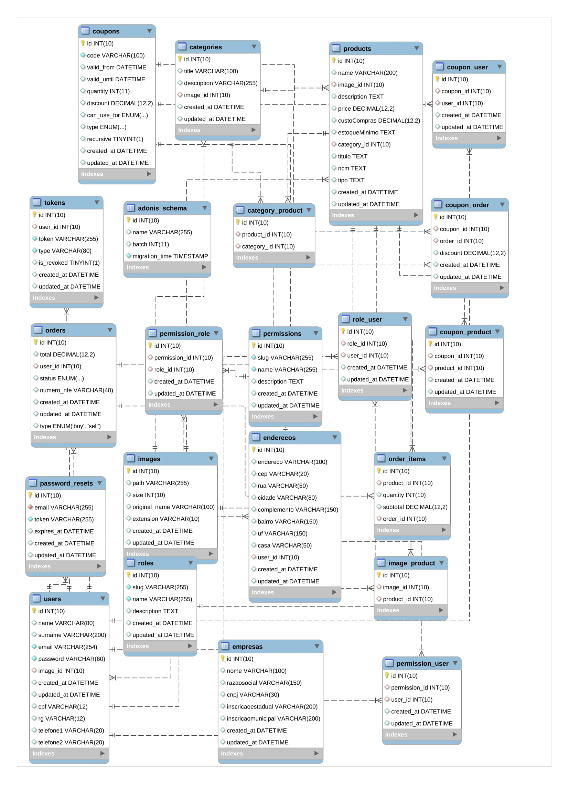

# CAPÍTULO VI

# PROTOTIPAÇÃO DO SISTEMA

## 1 Manter Perfil Usuário

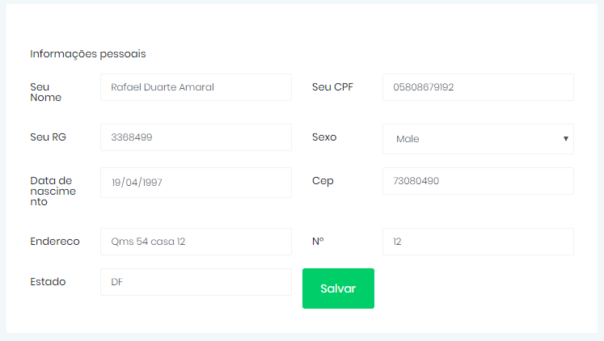

# 1.1 Informações sobre a tela.

|  |  |  |
| --- | --- | --- |
| Nome | Tipo | Informação. |
| Nome | text | Nome do usuário. |
| Rg | number | rg do usuário. |
| dtNascimento | date | data de nascimento do usuário. |
| Endereço | text | endereço do usuário. |
| Estado | text | estado onde o usuário mora. |
| Cpf | number | cpf do usuário. |
| Sexo | double | sexo do usuário. |
| Cep | number | cep do usuário. |
| Numero | number | número da moradia do usuário. |

# 2 Manter Loja

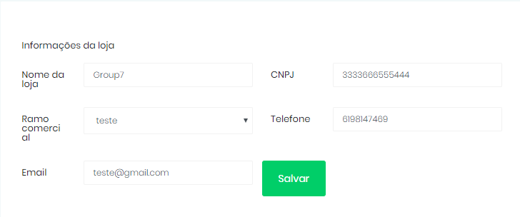

2.1 Informações sobre a tela.

|  |  |  |
| --- | --- | --- |
| Nome | Tipo | Informações |
| Nome | text | Nome da loja. |
| ramo_comercial | text | Ramo comercial onde a loja atua. |
| Email | text | Email da loja. |
| Cnpj | number | Cnpj da loja. |
| Telefone | number | Telefone da loja. |

3 Manter Estoque

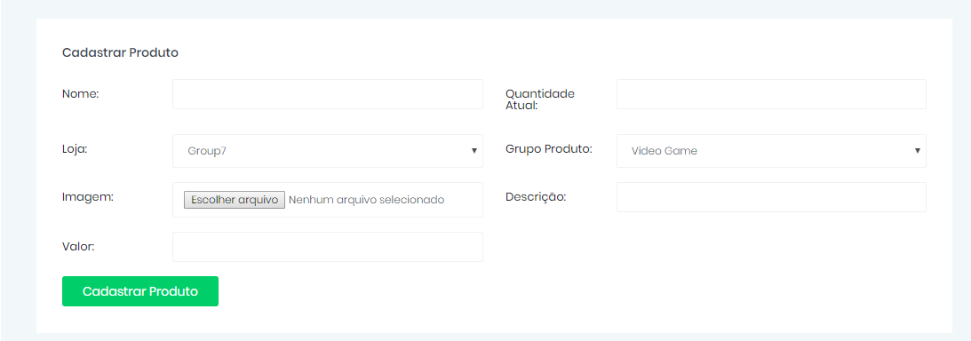

3.1 Informações sobre a tela.

|  |  |  |
| --- | --- | --- |
| Nome | Tipo | Informações |
| nome | text | Nome do produto |
| loja | select | Selecionar a loja no qual irá utilizar para este produto. |
| Imagem | input | Imagem do produto. |
| valor | number | Valor do produto. |
| quantidade_atual | number | Quantidade atual do produto. |
| grupo_produto | select | Grupo no qual o produto pertence. |
| Descicao | text | Descrição do produto. |

4 Mensagens

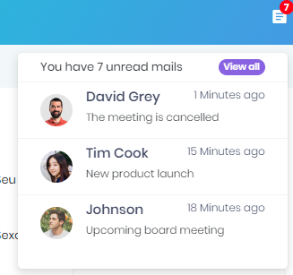

4.1 Informações sobre a tela.

|  |  |  |
| --- | --- | --- |
| Nome | Tipo | Informações |
|  |  |  |

5 Manter Alerta de Erros

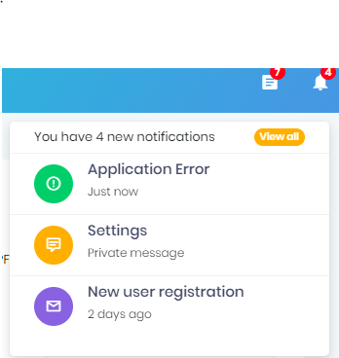

5.1 Informações sobre a tela.

|  |  |  |
| --- | --- | --- |
| Nome | Tipo | Informações |
| Mensagem | Text | Informações sobre as mensagens do  sistema |

6 Manter Cliente

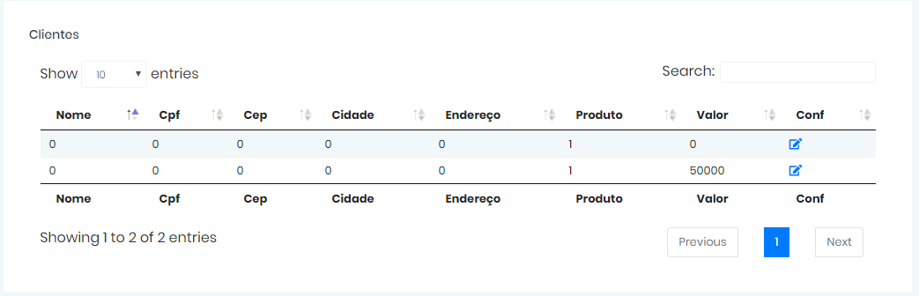

6.1 Informações sobre a tela.

|  |  |  |
| --- | --- | --- |
| Nome | Tipo | Informações |
| Nome | text | Informação do nome do cliente |
| Cpf | text | Informação do CPF do cliente |
| Cep | text | Informação do Cep do cliente |
| Endereço | text | Informação do Endereço do cliente |
| Produto | text | Informação do Produto selecionado  pelo cliente |
| Valor | text | Informação sobre o valor gasto pelo cliente |

7 Realiza Vendas

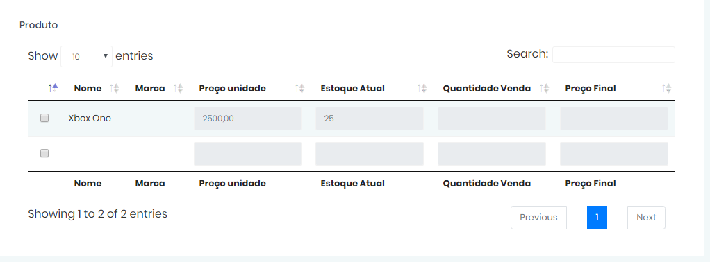

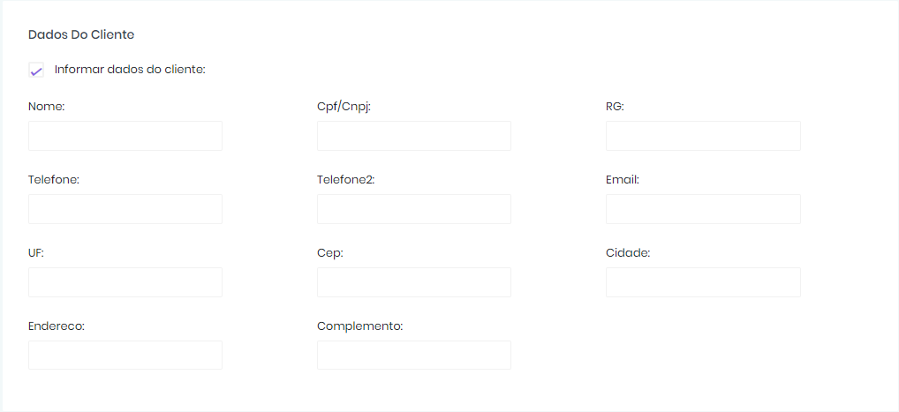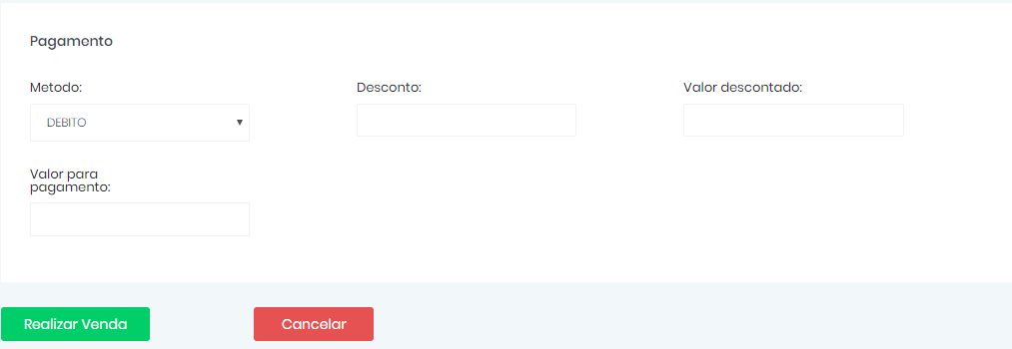

7.1 Informações sobre a tela.

|  |  |  |
| --- | --- | --- |
| Nome | Tipo | Informações |
| item[array] | Checkbox | Selecionar o item de venda. |
| marca | Text | Apresentar dados do item selecionado. |
| estoque_atual | Text | Apresenta o estoque atual do item selecionado. |
| preco_unidade | Number | Preço da unidade do item. |
| estoque_venda | Number | Estoque de venda do produto selecionado. |
| Preco_final | Number | Preço calculado na quantidade do item selecionado. |
| dados_cliente | Checkbox | Selecionar para cadastrar os dados do cliente |
| nome_cliente | Text | Nome do cliente. |
| cpf_cnpj | Number | Número do cliente. |
| rg | Number | RG do cliente. |
| telefone | Number | Telefone do cliente. |
| email | Text | E-mail do cliente. |
| uf | Text | Uf do cliente. |
| cep | Number | Cep do cliente. |
| cidade | Text | Cidade do cliente. |
| endereço | Text | Endereço do cliente. |
| complemento | Text | Complemento do cliente. |
| metodo | Select | Método de pagamento para venda do produto. |
| desconto | Text | Desconto para o preço final |
| valor_descontado | Number | Valor descontado. |
| valor_pagamento | Number | Valor para pagamento. |

# 

## CONCLUSÃO

# Este projeto se propôs a desenvolver uma solução que reunisse em um único produto um site de vendas e um ERP com foco em pequenas e microempresas.

Ao longo do processo foram adicionadas as funcionalidades planejadas ao protótipo, tais como: controle de estoque, controle de finanças, controles de notas fiscais e boletos, bem como as respectivas opções de customização e layout do e-commerce.

No entanto, o resultado também foi pensado para ser extensível, admitindo a adição de plug-ins para necessidades específicas. Ou seja, a solução criada é apta a acompanhar seus usuários nos futuros cenários de seus negócios.

Ao término do esforço de desenvolvimento chegou-se a uma solução mínima em sua concepção, mas de imenso potencial de impacto em uma ampla gama de mercados.

## Bibliografia

<https://php.net/> , desta pagina foram retiradas informações sobre o que é e para que serve o PHP.

<https://nodejs.org/en/docs/> , desta pagina foram retiradas informações sobre o que é e para que serve o NODEJS.

<https://vuejs.org/v2/guide/>, desta pagina foram retiradas informações sobre o que é e para que serve o VUEJS

<https://www.oberlo.com/adw/video-testimonial-jacob?gclid=Cj0KCQjw6cHoBRDdARIsADiTTzblOO_Y7iaPcEyQAXWHP9qZkJIMCt6gqxZpxhrsN0au6V9yuGNz46saAroBEALw_wcB&utm_expid=.lHpNbHuBRBi1jkPPcV4yMg.0&utm_referrer=https%3A%2F%2Fwww.google.com%2F>, Desta pagina foram retiradas informações sobre o e-commerce shopfy.

<https://woocommerce.com/guides/ecommerce-for-wordpress-intro/?utm_source=adwords&utm_medium=search%20prospecting&utm_campaign=wordpress&utm_term=wordpress%20ecommerce&utm_content=wordpress%20ecommerce&utm_source=adwords&utm_medium=search%20prospecting&utm_campaign=wordpress&utm_term=wordpress%20ecommerce&utm_content=wordpress%20ecommerce&gclid=Cj0KCQjw6cHoBRDdARIsADiTTzbQb_C1RoZA0KhGkMntmU7UmBzYsfFyQMtpCtMtOFRSHCuLyhtfZOAaAgQmEALw_wcB> , Desta pagina foram retiradas informações sobre o woo-commerce do wodpress.

Livro: Escrituração fiscal no Brasil: conhecer, analisar, executar, Autor: [Ademir Macedo de Oliveira](https://www.amazon.com.br/s/ref=dp_byline_sr_book_1?ie=UTF8&field-author=Ademir+Macedo+de+Oliveira&search-alias=books), Editora: Senac São Paulo; Edição: 1 (16 de janeiro de 2019)

Livro: Construindo aplicações com NodeJS, Autor: William Bruno Moraes, Editora: novatec.

Livro: Sprint, Autor: Jake Knapp com John Zeratsky e Branden Kowitz do Google Ventures.